муниципальное бюджетное общеобразовательное учреждение
«Средняя школа № 5»

Назад в прошлое

Томашова Алина
2а класс
Учитель: Е.Л.Бердинских

2022 год
г. Слободской
Оглавление
- Введение 3
- Основная часть 4-5
Глава 1
  - Обзор литературы.
  - Выбор материала для поделки.
  - Из истории Соборной площади г Слободского ( 1900г)
  - Соборная площадь сейчас
- Заключение 6
- Список литературы 7

Введение
- Меня зовут Томашова Алина. Я учусь во 2 классе. По окружающему миру мы делали проект « Мой родной город Слободской». Я из воздушного пластилина сделала макет Соборной площади г Слободского. Изучая материал о Соборной площади, я узнала много нового. Мне стало интересно, какой была эта площадь 100 лет назад. Так появилась тема моего проекта
«Назад в прошлое».
- Я решила сделать макет Соборной площади 1900 г. Таким образом выяснилась проблема: чем отличается Соборная площадь 1900 г от Соборной площади 2022г.
- Объект моего исследования – Соборная площадь г Слободского.
Я выдвинула гипотезу. На Соборной площади за 120 лет произошли большие изменения. Цель моего исследования: сравнить Соборную площадь 1900 г с Соборной площадью 2022 г
- Для достижения этой цели я поставила перед собой следующие задачи:
1 Собрать информацию с целью знакомства с историей Соборной площади.
2 Подобрать материал для изготовления макета
3 Сделать макет Соборной площади 1900 г
4 Сделать вывод

Основная часть
  - Обзор литературы
Информации по моей теме немного. Найти её в Интернете мне помогала мама
( приложение 1) Ещё в краеведческом музее я побеседовала с методистом музея Распоповой Ниной Николаевной и прочитала буклет о городе Слободском.
  - Выбор материала для поделки
Я снова решила сделать макет из воздушного пластилина, потому что воздушный пластилин мягкий, сразу из него можно лепить; он быстро застывает; разнообразные цвета; воздушный пластилин не липнет к рукам.
(приложение 2)
  - Из истории Соборной площади г Слободского ( 1900г)
Соборная площадь является главной городской площадью. Прежде она называлась Красной площадью, поскольку была одним из красивейших мест в городе. Потом площадь Революции. И снова Соборная площадь. Формирование площади началось в 1699 году,
Сегодня и 120 лет назад в центре площади 67 – метровая колокольня. Она построена в 1823 году, это памятник победе над Наполеоном. Проект колокольни составил архитектор Иван Денисович Дюсар де Невиль. Сооружена колокольня каменщиками пол руководством Фёдора Тюрина. На самом верху – старинные башенные часы со звоном. Эти часы установлены Мастером Василием Рысевым. Они и сейчас в рабочем состоянии. На колокольне сохранились до нашего времени колокола, изготовленные слободским мастером Бакулевым. Я сделала колокольню без арки, так как, по легенде , арку в колокольне устроили якобы специально, чтобы император Александр 1 на коне мог торжественно проехать через неё победным маршем. Но проезжал ли император через арку достоверных данных у историков нет.
Это колокольня Спасо -Преображенского собора. Сам собор стоял слева. Стены собора украшали кирпичные узоры. В церкви стоял иконостас 1718 года. В 1930 году собор был закрыт, а после войны – разобран ( приложение 3)
Справа от колокольни стояла и сейчас стоит Благовещенская церковь 1784 г. постройки. Стены 1 этажа абсолютно лишены каких-либо украшений, а остальные стены имеют лишь небольшие рисунки. До недавнего времени в Благовещенской церкви помещался краеведческий музей, сейчас она передана церкви.
За Преображенским собором помещалась Сретенская церковь (начала 18 века). Крышу храма венчали пузатый купол в центре и четыре маленьких главки-башенки по углам, Стены были расписаны. Слева от церкви отдельно стояла ее колокольня. Я сделала только колокольню.
За Благовещенской церковью раньше высилась громада Вознесенского собора,. У собора была своя колокольня. Я её тоже сделала. (приложение 5)
Сретенскую церковь, Вознесенский собор и их колокольни сломали в 1930-е годы.
Ещё на площади 1900 г стояло множество лавок, в которых бойко велась торговля.
  - Соборная площадь сейчас
А в 1918 г в центре площади появился памятник Владимиру Ильичу Ленину. Сначала на постаменте стоял бюст Ленина (сейчас он хранится в краеведческом музее). А в 1930 г установили тот памятник, который мы видим сейчас. Автор – скульптор Мализер.
В 50 –х годах 20 века на площади появилась колоннада
А в 2005 г на нашей площади появился фонтан. Это подарок городу на день рождения. В 2005 г Слободскому было 500 лет.
Вывод
1 Изучены литературные источники.
2 Подобран материал для работы
3 Изготовлено 2 макета Соборной площади для выяснения сходства и различия
4 Сделан вывод:
Соборная площадь 2022 г сильно отличается от Соборной площади 1900 г. Но, если гражданин, живущий в г Слободского в 1900 г, окажется на площади сейчас, он узнает площадь по красавице –колокольне и Благовещенской церкви. (приложение 6)

Литература
1 Буклет город Слободской, 1987
2 https://posmotrim.by/article/kolokolnya-slobodskoj.html
3 https://www.komandirovka.ru/sights/slobodskoi/sobornaya-ploschad/
4 https://www.kirovreg.ru/culture/okn/object/slob_centr.php
5 https://kuba.livejournal.com/418806.html

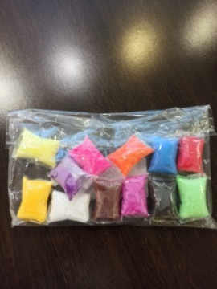  Приложение 1  Выбор материала | 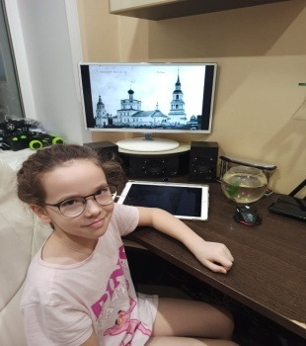  Приложение 2  Сбор литературы
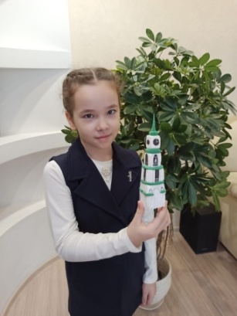  Приложение 3  Колокольня на Соборной площади | 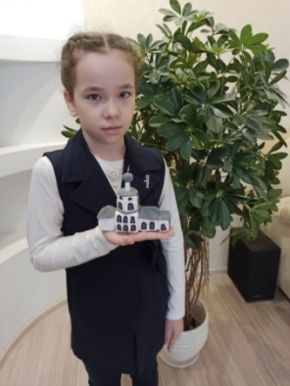  Приложение 4  Спасо – Преображенская церковь
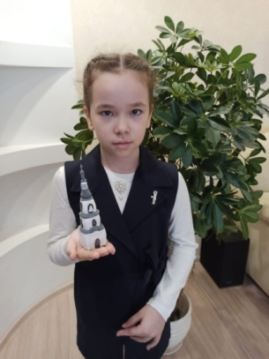
Приложение 5
Колокольня Сретенской церкви
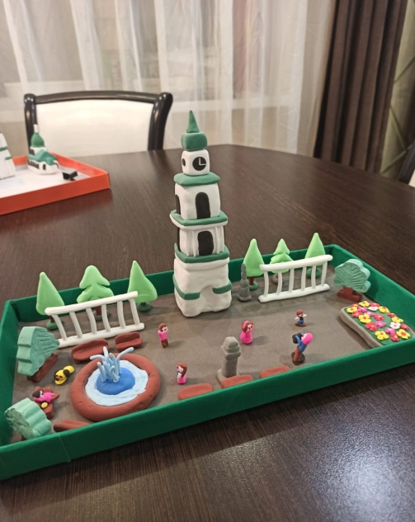 | 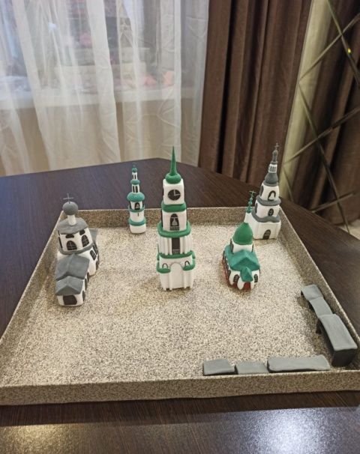
Приложение 6
Соборная площадь 1900г и Соборная площадь 2022 г

